营销服务微信机器人成果简介

1,、建设基于微信和语音的客户智能自助服务功能，细颗粒度地为每个供电所甚至台区经理配置微信服务机器人。
通过电力相关知识不断训练AI微信服务机器人，能够借助电力知识库，利用语言识别、人工智能技术交互式地与用电客户进行文字、语音协同沟通，答复或者办理用电客户的疑问或需求，如一些通用的咨询类内容。客户既可在台区经理服务群里公开咨询，也可私聊。客户自己的用电信息咨询过程中，因为可能涉及客户敏感数据，需要先进行身份的认证以后再以私聊形式提供，并对敏感数据脱敏处理。增加客户服务效率，提升客户体验水平。

微信服务机器人核心功能是问答系统(Question Answering System, QA)，是信息检索系统的一种高级形式，它能用准确、简洁的自然语言回答用户用自然语言提出的问题。问答系统在搜索引擎、智能客服和智能助手等应用场景中都发挥着重要作用。检索式问答系统是问答系统的重要类别，它能从大量文本中检索出问题的答案。

基于RocketQA的知识检索主要分为两个阶段：检索和排序，在检索阶段，使用RocketQA将问题映射为一向量，之后近似最近邻搜索系统会在已有的索引库中搜索与之距离最近的向量，并返回top-k；在排序阶段，使用RocketQA对召回向量进行打分，最后根据排序返回最终得分TopK的文本。

Faiss是一个用于高效相似度搜索的向量数据库库。它由Facebook AI Research开发，并融合了多种最新的高性能相似度搜索算法。通过使用Faiss，用户可以将大规模的向量数据存储在数据库中，并可以高效地进行相似度搜索。这对于很多应用场景，如图像搜索、文本搜索等都非常有用。Faiss已经被广泛应用于各种领域，包括计算机视觉、自然语言处理等。
本次项目中，将电力知识库进行向量化，并存储到Faiss向量数据库中，用于支撑RocketQA的知识检索。向量存入faiss实际上是将向量存入faiss的索引结构中，大多数索引是要经过训练的，训练过程是为了获取向量的分布特征。通过对数据的不断训练，让回答更加精准。
Faiss的工作原理如下所示：
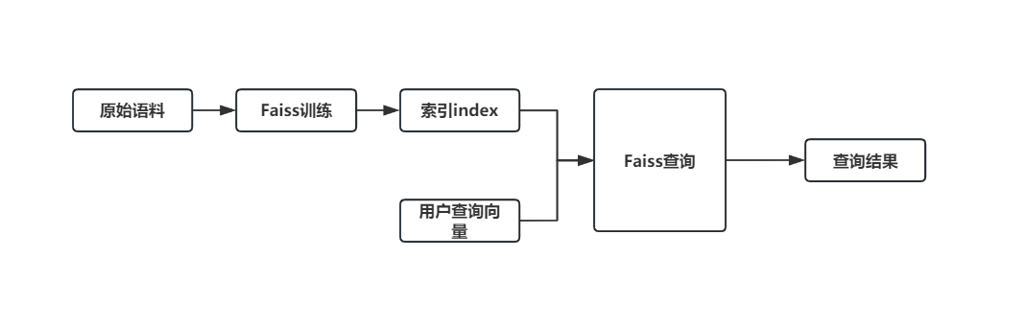

- 通过后端服务系统，实现对所有微信机器人的管理与命令下达，拓宽客户服务渠道。并能够根据每个客户经常关注的主题，电需求等信息抽取客户服务数据，利用大数据技术统计分析预测客户用电需求和关注热点，对接现有营销客户画像体系，按客户按客户交互的内容进行分类打标签，展示热点主题、冷门主题的使用情况等。实现差异化服务。并为系统的训练提供数据支撑，不断提高系统的智能水平，提高用户体验。
- 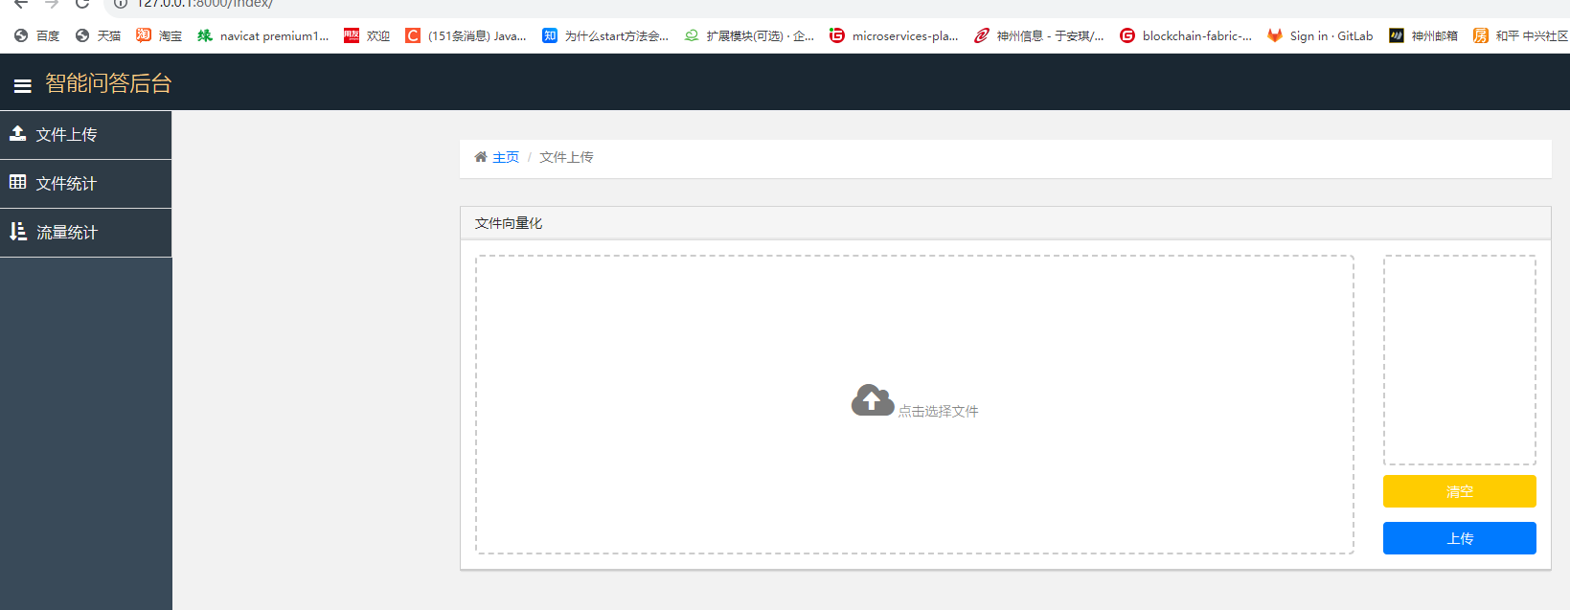
- 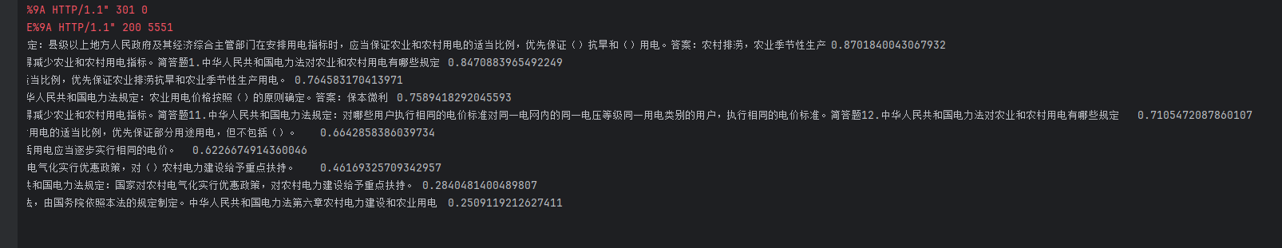
- 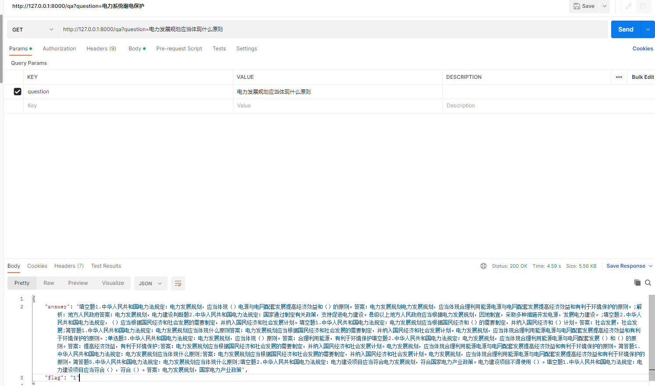

关于系统后台，
Django是一个功能强大、易于使用且高效的Web应用框架。它提供了一整套工具和库，使开发者能够快速搭建稳定、安全和可扩展的Web应用程序。本次项目中，使用Django作为后端框架，开放http接口，完成用户的问答请求、流量统计、文件上传等任务。
Django是一个使用Python编写的开源Web应用框架，它提供了高效、可扩展和安全的方式来构建Web应用程序。Django遵循了MTV（模型-模板-视图）的设计模式，使得开发者能够以清晰的方式组织代码，并快速构建功能丰富的Web应用。实现系统使用部门、人员管理功能，按各管理职能实现角色及权限管理，系统记录详细的系统操作日志。用户登录系统后，能查看业务功能使用情况、管理系统运行状态。
Django自动生成管理后台界面，可以方便地对数据库内容进行查看、编辑和管理。Django内置了许多安全功能，如防止跨站点请求伪造（CSRF）攻击、SQL注入预防、XSS（跨站脚本攻击）等。

